Департамент образования города Москвы
Западное окружное управление образования
Департамента образования города Москвы
Государственное бюджетное образовательное учреждение города Москвы
средняя общеобразовательная школа № 875

Детский сад "Сказка"

Конспект открытого занятия по развитию речи в старшей группе

на тему:
Составление описательных рассказов по мнемотаблицам
«Четыре времени года»

Подготовила: Чернышова Ирина Анатольевна, воспитатель ГБОУ СОШ №875 СП"Сказка"

МОСКВА - 2015 год
Описание материала: предлагаю вам конспект непосредственной образовательной деятельности в старшей группе по работе с мнемотаблицами. Этот конспект познавательного занятия, направлен на развитие у детей умения составлять описательный рассказ, используя таблицы.
Интеграция образовательных областей: «Познание», «Коммуникация», «Музыка», «Чтение художественной литературы».
Цель: продолжать учить передавать словесное изображение явлений действительности каждого времени года путем перечисления его признаков, используя в речи, яркие образные сравнения, определения, выраженные прилагательные и причастия.
Задачи:
Образовательные: сформировать умение строить текст-описание, используя мнемотаблицу.
Развивающие: развивать у дошкольников умение логически мыслить, рассуждать, объяснять, доказывать; учить делать выводы, обобщать высказанное.
Речевые: развивать связную речь, обогащать и активизировать словарь, формировать грамматическую правильную речь, совершенствовать речевой слух, голосовой аппарат и умение четко произносить слова и фразы (работа над дикцией).
Воспитательные: воспитание того, чтобы дети применяли все приобретенные умения в построении связной речи.
Демонстрационный материал: письмо из Африки, мнемотаблицы с временами года «Зима», «Весна», «Лето», «Осень»; использование презентации; детская видеокамера, снежный (ватный) комочек снега, запись шума вьюги, макет солнышка.
Раздаточный материал: снежинки на ниточке; картинки к игре «Найди лишний» (овощи, птицы, фрукты, ягоды, насекомые, животные).
Ход занятия:
Дети стоят рядом с воспитателем.
Собрались все дети в круг
Я - твой друг, и ты мой друг
Крепко за руки возьмемся
И друг другу улыбнемся.
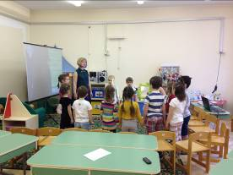 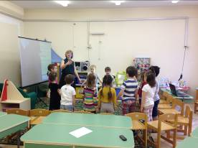
- Давайте и гостям улыбнемся, поздороваемся. Здравствуйте, гости дорогие! Ребята, сегодня по дороге в детский сад почтальон мне передал вот этот конверт.
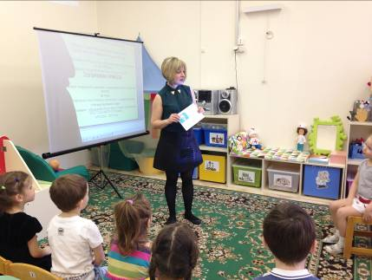
Как вы думаете, что это? А если посмотреть на конверт, как вы думаете, откуда оно пришло? (рассуждения детей).

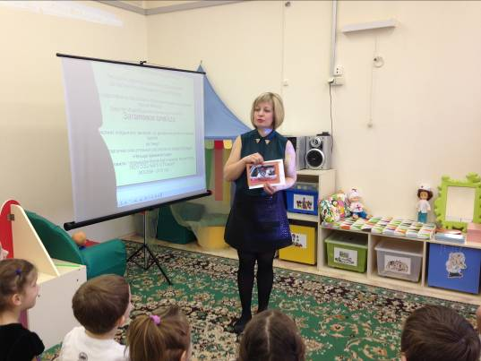
Действительно, это письмо прислал нам из Африки мальчик Джон (показываю фотографию негретенка). Мальчик Джон живет в Африке и никогда не видел зиму, весну и осень, так как там постоянно лето. Джон хочет с вами дружить и просит познакомить его с временами года.
- Ну что, ребята, расскажем Джону о временах года, чем они отличаются друг от друга. Но как мы познакомим Джона, ведь он в Африке, а мы в России (рассуждения детей). Я предлагаю нам снять все на видеокамеру и отослать видеодиск по почте. Согласны? (устанавливается детская видеокамера).
-Ребята, скажите, сколько у нас времен года? Назовите их. Четыре времени года проходят, значит проходит…(один год)
- А какое время года, вам нравится больше всего? Чем? (ответы детей)
- Ребята, Александра загадает вам загадку. Не перебивая, послушайте загадку до конца.
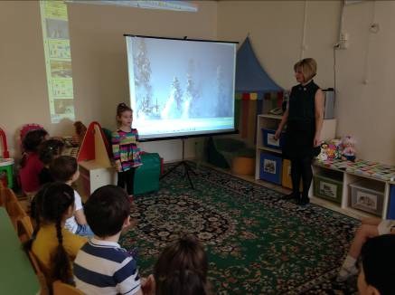
Сколько снега намело!
Стало чисто и светло
И мороз почти до слез
Ущипнул меня за нос.
Знать уже пришла сама
Настоящая …(зима)
- Вам нравится зима? А зима какая? Передавая комочек снега, назовите какая у нас в России зима (холодная, снежная, морозная, красивая, вьюжная, лютая).

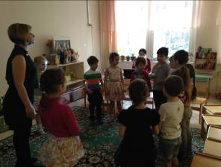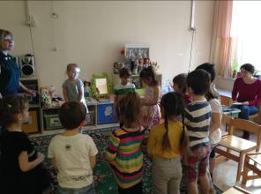

Давайте составим рассказ о зиме, используя нашу таблицу.
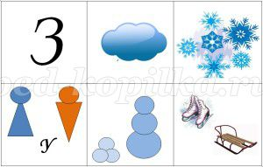
Что на ней изображено?
- Буква «З» - обозначает что? (наступила (пришла, настала...) зима)
- Тучка – небо скрыто темными тучами.
- Снежинки – часто идет холодный снег.
- Девочки, мальчики и буква «У» – они гуляют на улице.
- Снеговик – лепят из снега снежки и снежную бабу.
- Коньки, санки – катаются на коньках и санках
Затем, предлагая одному желающему ребенку составить рассказ при помощи указки по таблице.
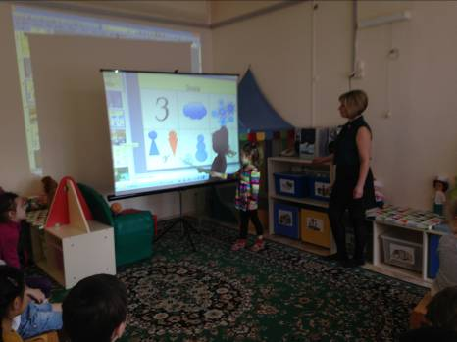
Звучит в записи шум ветра, вьюги. Что это ребята? Это зимняя вьюга. На какой звук похожа ее песенка? (у-у-у) Давайте подпоем ей.
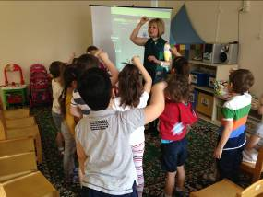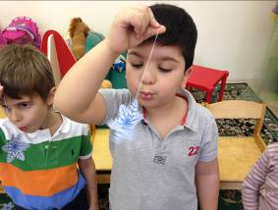
Подходите ко мне, а чтобы у нас получилась настоящая вьюга, возьмите снежинки. Наберите носиком больше воздуха в легкие, сделайте губы трубочкой, и подуем на снежинки (выполняют упражнения для дыхательной гимнастики).
- Подул сильный ветер, и вьюга завыла громко. Полетели снежинки вверх. Вот она стихает и снежинки опускаются на землю тихо. С новой силой завыла вьюга и закружила снежинки. Летели, летели и на полянку сели.
- Молодцы! Рассказали Джону о каком времени года? Ангелина, загадай свою загадку ребятам.
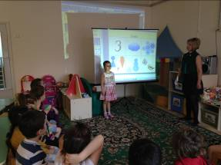 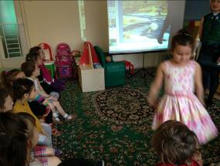
Вдруг чирикнул воробей
После зимней стужи.
Солнце ярче и теплей,
На дорожках лужи.
Вся застывшая природа
Пробудилась ото сна.
Наступает непогода-
Это к нам идет …(весна)
-Давайте Джона познакомим с весной, когда вся природа просыпается.
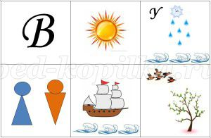
Буква «В»- обозначает, что настала весна.
Солнце – пригревает сильней и становится тепло.
Буква «У»– на улице тает снег и бегут ручьи.
Девочки, мальчики, кораблик – дети пускают кораблики по воде.
Деревья, птицы – появляются первыми зеленые листочки, из жарких стран возвращаются перелетные птицы.
Желающий ребенок рассказывает по мнемотаблице про весну.

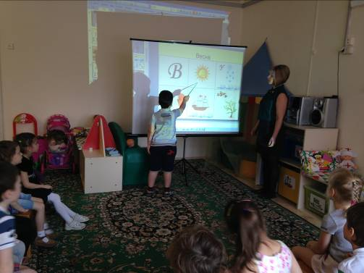

Физкультурная минутка:
Солнце встало из-за тучки
Мы протянем к солнцу ручки
И погреем их немножко
И похлопаем в ладошки.
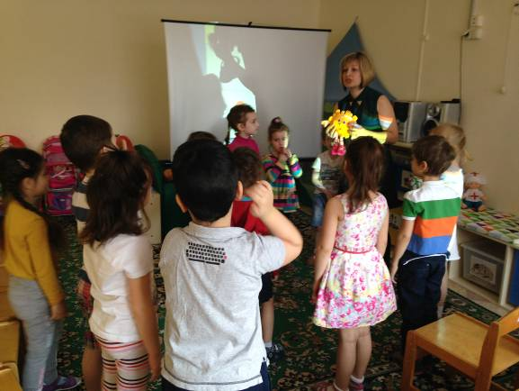
А вот и наше солнышко. Я предлагаю вам рассказать Джону про весеннее солнышко. Передавая его друг другу, вы будете говорить, какое оно.
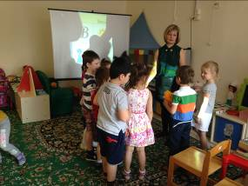 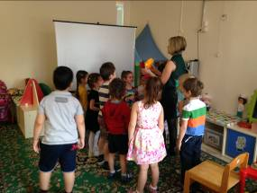
- Солнце желтое как (одуванчик, лимон …)
- Солнце круглое как (мячик, шарик …)
- Солнце ласковое как (мама, бабушка …)
-Солнце теплое как (печка, рукавичка …)
- Солнце яркое как (фонарик, лампочка …)
-Солнце жаркое как (костер, огонь …)
Григор, загадай свою загадку ребятам.
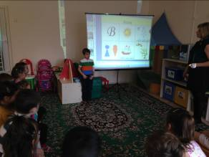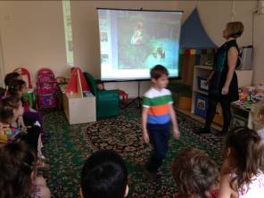
Слышно пенье комаров,
Время ягод и грибов,
Озеро теплом согрето,
Всех зовет купаться…(лето)
(дети садятся на стульчики)
Давайте Джону расскажем про лето по нашей схеме.
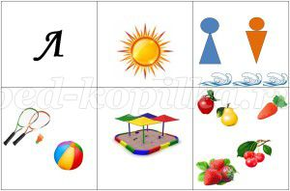
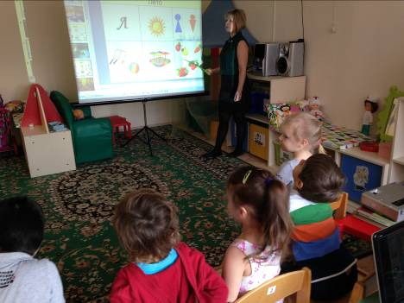
Буква «Л» - настало лето.
Солнце – ярко светит, греет, припекает.
Девочки, мальчики – купаются в речке, играют в бадминтон и мяч, строят из песка башни.
Летом поспевают вкусные фрукты, ягоды и полезные овощи. Желающий ребенок рассказывает по схеме про лето.
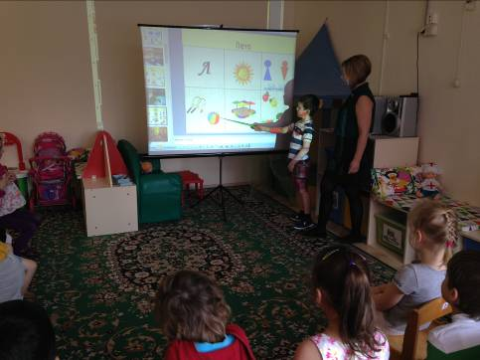
Я предлагаю вам поиграть в игру «Найди лишний» (дети по парам подходят к столам и находят лишнюю картинку: овощи, фрукты, насекомые, птицы, ягоды)

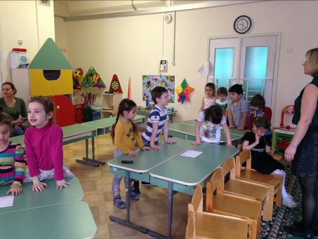

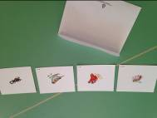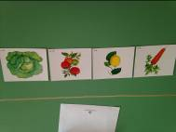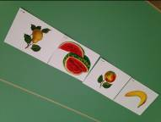

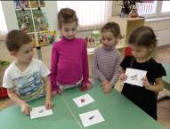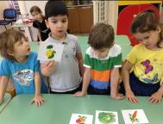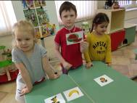
Катя, загадай свою загадку ребятам.
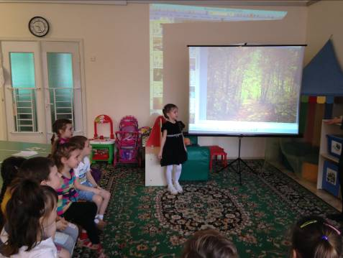
Листья быстро пожелтели
И на землю полетели
Так бывает раз в году
А когда? Я не пойму …(осень)
(дети садятся на стульчики)
Давайте познакомим Джона с осенью – самым красочным временем года по нашей таблице.
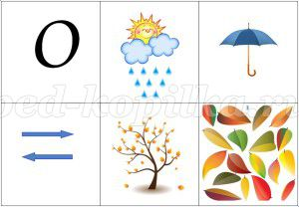
Буква «О» - наступила осень.
Солнце за тучку – солнце скрыли темные серые тучи.
Зонтик – часто идут дожди, дуют сильные ветры.
Дерево, желтые листья – на деревьях желтеют листья.
Много листьев – покрывают красивым ковром всю землю.
Кто расскажет про осень по схеме?

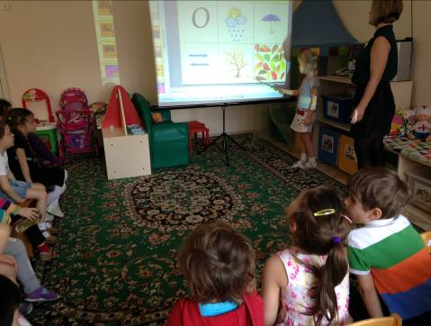

Что делают звери осенью? (готовятся к зиме)
- Как готовится к зиме белка?

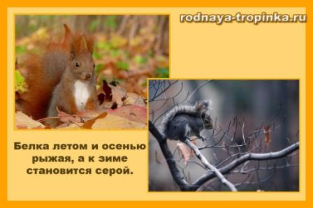
- Как готовиться к зиме заяц?
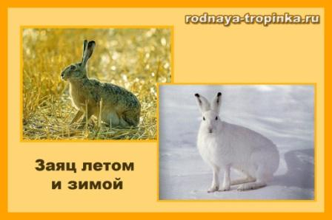
- Как готовится к зиме медведь?
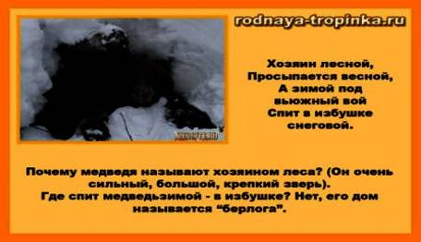
- Как готовятся к зиме птицы?
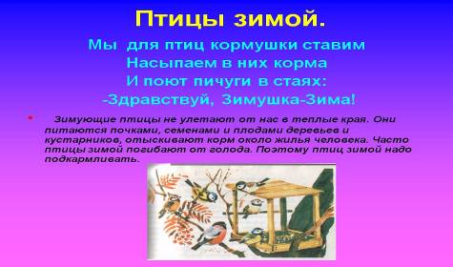
Давайте поиграем в игру «Назови домик». Как называется дом у белки (дупло), лисы (нора), медведя (берлога), волка (логово), птиц (гнездо).

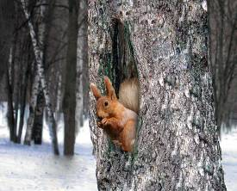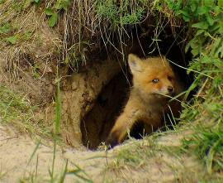

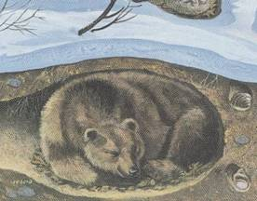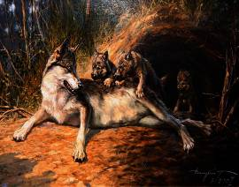

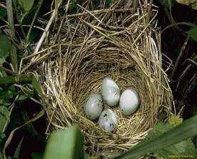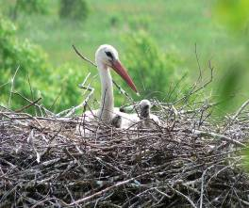

Ребята вот мы и познакомили мальчика Джона с четырьмя временами года. Теперь ему все понятно, чем отличаются времена года друг от друга.
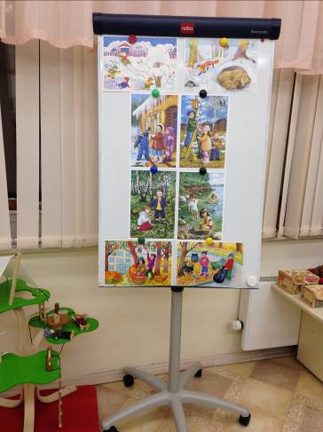
Игра «Назови наоборот»
Летом жарко, а осенью …(холодно)
Летом дни длинные, а осенью …(короткие)
Летом птицы вьют гнезда, а осенью …(улетают на юг)
Летом мы собираем ягоды, а осенью …(овощи)
Летом мы купаемся в речке, а зимой…(катаемся на коньках, лыжах, санках)
Летом идут дожди, а зимой … (снег)
Итог:
Ребята, с чем мы познакомили мальчика Джона? Сколько всего времен года? С какого времени года начинается новый год? Назовите соседей лета.
Что было трудного сегодня? Что запомнилось и понравилось.
Мальчик Джон прислал вам картинки животных жарких стран. В свободное время вы их раскрасите.
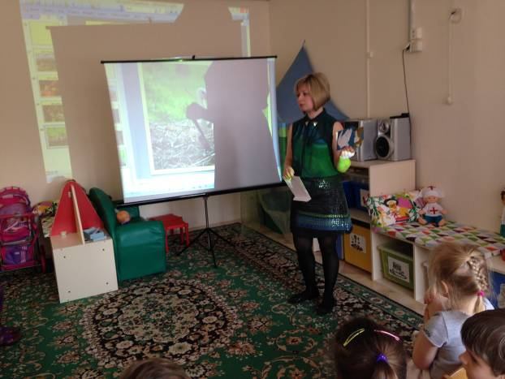

СПАСИБО
ЗА
ВНИМАНИЕ!

